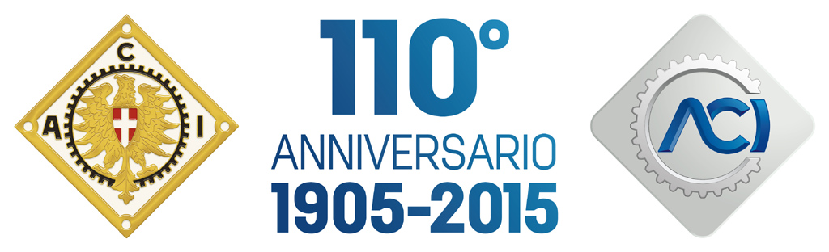


Torino, 24 gennaio 2015
L’AUTOMOBILE CLUB D’ITALIA COMPIE 110 ANNI
A TORINO IL CONVEGNO CELEBRATIVO “ACI E LA STORIA DELL’AUTO IN ITALIA”

L’Automobile Club d’Italia compie 110 anni e celebra la ricorrenza con il convegno “L’ACI e la storia dell’auto in Italia”, aperto oggi dal presidente Angelo Sticchi Damiani a Torino, dove nel 1905 nasceva l’ACI per mano di nove gentiluomini membri degli Automobile Club di Torino, Firenze, Milano, Genova e Padova.
I nove fondatori furono: Cav. Giovanni Agnelli, Marchese Alfonso Ferrero de Gubernatis Ventimiglia e l'Avv. Cesare Goria Gatti di Torino; Conte Edoardo Corinaldi e Comm. Alberto Rignano di Padova; Marchese Carlo Benedetto Ginori Lisci di Firenze; Marchese Camillo Meli Lupi di Soragna e Cav. Augusto Massoni di Milano; ing. Cesare Gamba di Genova. Fu eletto Presidente il Marchese Carlo Benedetto Ginori Lisci e Sua Maestà il Re accetto' la presidenza onoraria.
Già nel 1905 fu costituita la Commissione Sportiva, di cui divenne Presidente il Marchese Camillo di Soragna: era subito necessario regolamentare lo sport automobilistico ed approvare i regolamenti sportivi delle prime grandi corse in via di organizzazione, come la Targa Florio che si svolse per la prima volta nel 1906 e la Coppa d'Oro di regolarità, organizzata dall'Automobile Club di Milano.
Oltre al potere sportivo l’ACI assunse una forte connotazione internazionale partecipando alla fondazione della Federazione Internazionale dell’Automobile, di cui divenne vicepresidente il Marchese Alfonso Ferrero di Ventimiglia.
Nel 1906 nacque la prima scuola guida e l'anno dopo, durante l' Esposizione Internazionale di Milano, ACI sollecitò misure normative per disciplinare la circolazione stradale e l'uso dei clacson. Nel 1909, per protesta contro le troppe tasse sui veicoli, ACI sospese l’operato del Corpo Nazionale Volontari Automobilisti, il cui scopo era il soccorso immediato alle popolazioni colpite da disastri e calamità naturali. A seguito dell’azione decisa del Club degli automobilisti, il Governo fece una temporanea marcia indietro ed i Volontari Automobilisti continuarono il loro operato, anche nella guerra che scoppiò dopo qualche anno.
Nel 1923 ACI fornì un contributo determinante alla stesura del primo Codice della Strada che stabilì la circolazione sulla destra delle carreggiate, proprio su indicazione dell’Automobile Club d’Italia. Durante la Conferenza del Traffico e della Circolazione del 1950, organizzata dall’ACI a Stresa, 250 esperti discussero del problema della ricostruzione della rete stradale che portava ancora i pesanti segni della Seconda Guerra Mondiale, ma anche dell'etilismo come causa di incidenti stradali e della necessità di misurare il tasso alcolemico dei conducenti. Durante i lavori della Conferenza si parlò per la prima volta di piani regolatori del traffico, di spazi per la sosta, della larghezza minima delle strade e di educazione stradale nelle scuole (ben 50 anni prima della legge che la rese obbligatoria negli istituti scolastici).

Nel 1955 entrò in funzione il Soccorso Stradale ACI, che in 60 anni ha effettuato milioni di interventi sull’intera rete viaria nazionale e i cui lavoratori sono stati insigniti nel 1989 dal titolo di “buoni Samaritani” dal Pontefice Giovanni Paolo II.
Come evidenziato nel convegno odierno, ACI ha seguito attivamente lo sviluppo dell’auto nel Paese, dai 2.229 veicoli circolanti nel 1905 ai 37 milioni di oggi, evidenziando puntualmente ogni criticità del sistema di mobilità. Anche attraverso il monitoraggio continuo dell’andamento dell’incidentalità, ACI ha contribuito all’innalzamento degli standard di sicurezza stradale: se nel 1938 (anno con le prime statistiche ufficiali sui sinistri) gli incidenti coinvolgevano 108 auto ogni 1000 circolanti, oggi il problema riguarda meno di 5 veicoli su 1000.
Forte di 110 anni di storia e della sua grande esperienza a servizio della mobilità, ACI porta gli automobilisti nel futuro con un sistema di servizi e di prodotti ogni giorno più innovativo. L’Automobile Club d’Italia è oggi la più grande libera associazione di cittadini, con oltre un milione di famiglie associate che trovano in ACI il massimo rappresentante istituzionale a tutela della domanda di mobilità e di turismo, oltre che della passione automobilistica.
ACI è la più antica istituzione nazionale nel settore della mobilità e del turismo: un punto di riferimento per le Istituzioni, la filiera dell’automotive e i principali organismi di rappresentanza nel settore dei trasporti. ACI è un ente pubblico non economico che non grava sulla spesa pubblica e si autofinanzia con i servizi attivati per conto dello Stato e con i prodotti rivolti ai soci e più in generale a tutti gli automobilisti.
ACI è una realtà istituzionale del Paese fortemente radicata sul territorio con 106 Automobile Club provinciali, 103 sedi di uffici provinciali e oltre 1.500 delegazioni. Con le officine convenzionate, le agenzie assicurative SARA, le agenzie di viaggio, le autoscuole ACI-Ready2Go e gli autodromi, il sistema ACI conta oltre 4.000 punti di servizio a cui si rivolgono direttamente ogni anno circa 30 milioni di italiani, in pratica 1 su 2.
“ACI è l’auto dell’Italia: la nostra storia costituisce le più solide fondamenta per il futuro della mobilità nel Paese – ha dichiarato il presidente dell’ACI, Angelo Sticchi Damiani – e l’esperienza accumulata in 110 anni a servizio degli automobilisti ci permette di garantire verso la collettività e lo Stato un’azione efficiente ed innovativa a supporto costante dell’economia, della società, della sicurezza stradale, della salvaguardia ambientale e dell’ammodernamento della Pubblica Amministrazione. Forti di un così grande know how, forniamo allo Stato nuovi e vantaggiosi servizi che facilitano la vita ai cittadini, consentono notevoli risparmi per le istituzioni e garantiscono nel tempo i più grandi benefici in termini di semplificazione delle procedure e contenimento dei costi della P.A.”.

